Схема описания школьного образовательного туристского маршрута
для внесения в реестр
Название школьного образовательного туристского маршрута | Туристический маршрут «Выдающиеся люди Кораблинской земли. Помним, гордимся»
Ресурсы о регионе и районе маршрута | Зубкова Антонина Леонтьевна  http://krb-muzey.rzn.muzkult.ru/search?q=Зубкова ,  https://cb-korablino.rzn.muzkult.ru/search?q=Зубкова  Школьный музей МОУ «Кораблинская средняя школа №1» https://kominterna361.edusite.ru/mconstr.html?page=/p63aa1.html  Зыканов Игорь Николаевич  http://krb-muzey.rzn.muzkult.ru/search?q=Зыканов  Школьный музей МОУ «Кораблинская средняя школа имени Героя РФ И.В. Сарычева» https://korablino.pelouse.ru/search?searchname=Зыканов  3. Михаил Иванович Венюков  Муниципальное бюджетное учреждение культуры  «КОРАБЛИНСКИЙ КРАЕВЕДЧЕСКИЙ МУЗЕЙ»
Целевая аудитория | обучающиеся возраста (от 7 до 12 лет)  - младшее и среднее звено школы (ступени образования),  детские объединения дополнительного образования туристско-краеведческой направленности.  Возможно, совместно с родителями или учителем – самостоятельно (если есть знания об этой теме).
Сезон | Лучшее время – с мая по октябрь, но доступен в любое время года.  Необходима сезонная экипировка для совершения пеших туристских однодневных походов, брючный вариант одежды, обувь без каблуков (кроссовки), небольшой рюкзачок (перекус и питье). Сотовый телефон на случай, если отстанет участник экскурсии.
Ключевые направления | #История #Патриотика #Туризм #Профессия #Родной край #Наследие #Отечество #Исследователи #Культура
Маршрут интегрируется в образовательные /воспитательные программы  Возможные образовательные и воспитательные эффекты | - образовательные программы основного общего образования (предметные области по ФГОС – история, краеведение, география, рисование, основы безопасности жизнедеятельности, в рамках внеурочной деятельности;  - дополнительные общеобразовательные программы (туристско-краеведческая направленность);  - программы воспитания /воспитательной работы.
Возможный уровень познавательной/образовательной нагрузки | Досуговый  Ознакомительный  Просветительский  Исследовательский  - Проектировочный
Доступность для детей с ОВЗ и детей-инвалидов | Доступен для детей с ОВЗ различных нозологий, в составе смешанных групп (при сопровождении ассистентами), при отсутствии противопоказаний средней физической нагрузки
Продолжительность маршрута | Количество дней – 1 дней  Передвижение по городу пешком.
Протяженность маршрута | Активная часть похода: 1,1 км.
Пункты, через которые проходит маршрут  Объекты показа | 1 МОУ «Кораблинская средняя школа имени Героя РФ И.В. Сарычева»(ул. Школьная д.20)  2. Сквер Зыканова И.Н.(переулок имени Игоря Зыканова.)  3. Аллея героев ВОВ (ул. Школьная). Памятный стенд на Аллее Героев в г. Кораблино с изображением Зубковой А.Л. ( ул. Школьная)  4.Памятник Венюкову М.И. (Кораблинский краеведческий музей, ул. Текстильщиков , д.1)
Цели и задачи маршрута, в т.ч. образовательные и воспитательные | Цель: познакомить учащихся с выдающимися земляками г. Кораблино.  Научить ориентированию на плане города, составление маршрута на карте г. Кораблино,  Игровые методы, исследовательский, здоровье сберегающие технологии.  Образовательные задачи:  - актуализация и расширение знаний по краеведению  - создание условий для развития физических, интеллектуальных и творческих способностей обучающихся; интереса к здоровому образу жизни;  Воспитательные задачи:  способствовать проявлению познавательного интереса и ценностного отношения к биографии выдающихся людей г. Кораблино.
Дополнительные условия | Необходимое снаряжение: личное (рюкзаки, сухой паек, фляжка, комплект одежды по сезону для активного передвижения на маршруте, дождевик, личная аптечка с вложенной инструкцией от родителей, средства связи).
Карта маршрута
Фотоматериал | - МОУ «Кораблинская средняя школа имени Героя РФ И.В. Сарычева»  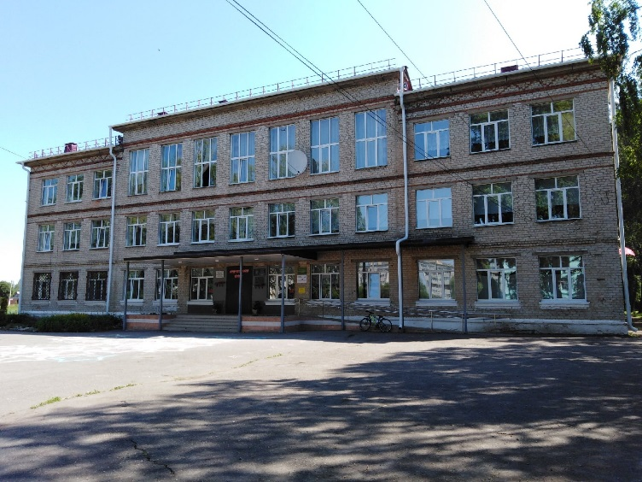  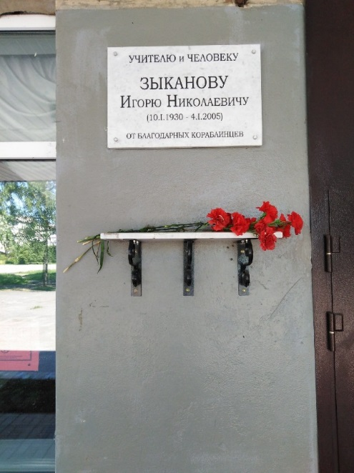  2.Сквер Зыканова И.Н.  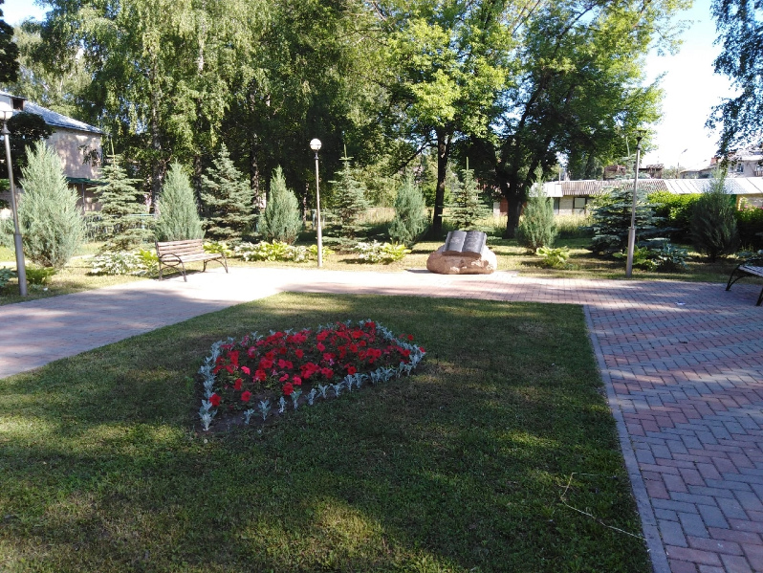  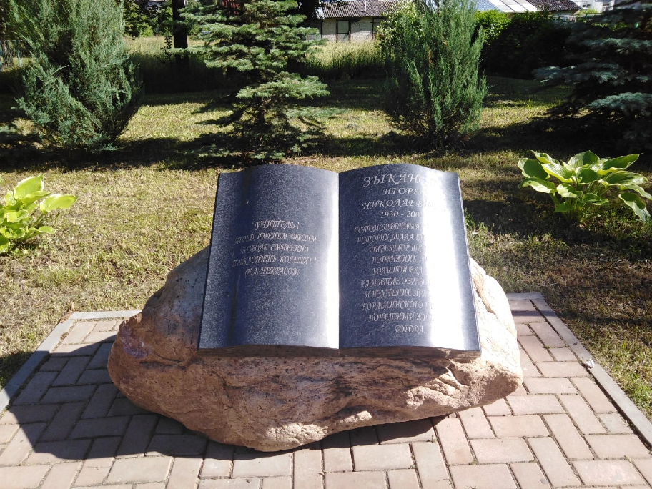  3.Аллея Героев ВОВ. Памятный стенд на Аллее Героев г. Кораблино, ул. Школьная с изображением Зубковой А.Л.  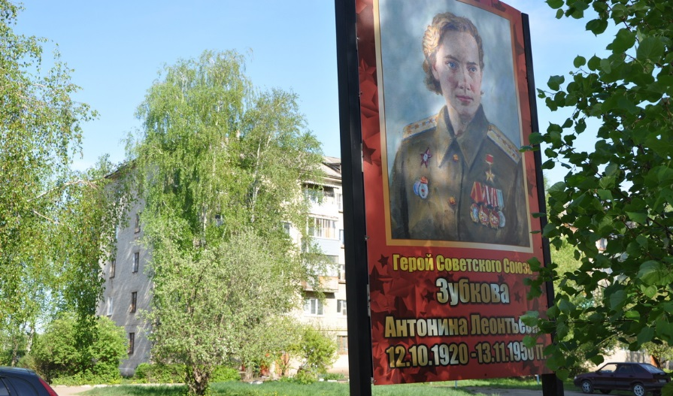  4.Памятник Венюкову М.И. Кораблинский краеведческий музей, ул. Текстильщиков , д.1  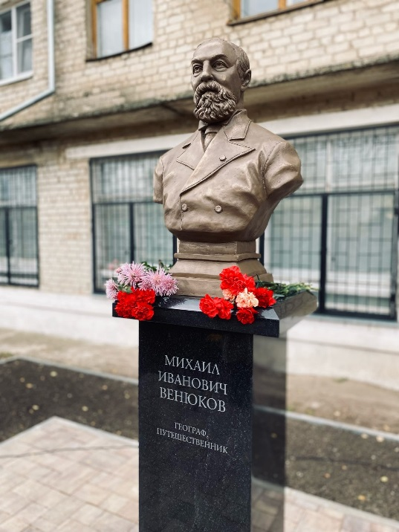
1 день | Ходовое время - 1 ч 30 мин.  Примерный километраж – 1, 1 км.  - МОУ «Кораблинская средняя школа имени Героя РФ И.В.»Сарычева  Рассказ о первом директоре Зыканове И.Н.(о педагоге и человеке)  Игра «Назови город»  - Сквер имени Зыканова И.Н. (внешний осмотр, история создания и его связь с педагогической деятельностью)  Игра «Доскажи вежливое слово».  Игра «Вежливо-невежливо»  - Аллея героев ВОВ. Памятный стенд на Аллее Героев с изображением Зубковой А.Л. (внешний осмотр баннера и знакомство с биографией летчицы  Игра «На координацию движений»  Игра «Метание на дальность бумажных самолетиков»  - Памятник М.И. Венюкову  Загадки для юных путешественников  На протяжении маршрута – наблюдение, фото, беседы, знакомство с работой людей различных профессий (летчик, учитель, художник молотобоец, географ)*
Методически материалы для работы на маршруте | Организатору потребуется:  дидактический материал: телефон, фотографии: Зыканова А.В., музыкальная колонка, материалы для проведения игр (шары, листы ватмана, мольберты, карандаши, фломастеры, заготовки самолетиков из цыетной бумаги, мел).

*Полное описание в приложении.

